必修四 三角函数检测题
班级_________学号__________姓名__________
一\选择题：本大题共12小题，每小题5分，共60分。在每小题给出的四个选项中，只有一项是符合题目要求的。

题号 | 1 | 2 | 3 | 4 | 5 | 6 | 7 | 8 | 9 | 10 | 11 | 12
选项

二、填空题：本大题共4小题，每小题4分，共16分。
13. 14.

15. 16.

三、解答题：本大题共6小题，共74分．解答应写出文字说明，证明过程或演算步骤．
17．（本小题12分）
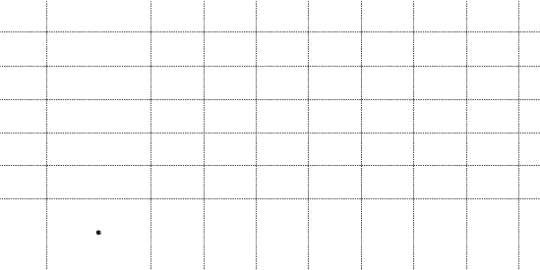
O
x
y

18．（本小题12分）

19．（本小题12分）

20．（本小题14分）
O
x
y
2
1

-2

21．（本小题10分）

22．（本小题14分）
-4 -2 O 2 4 x
y
2

-2

